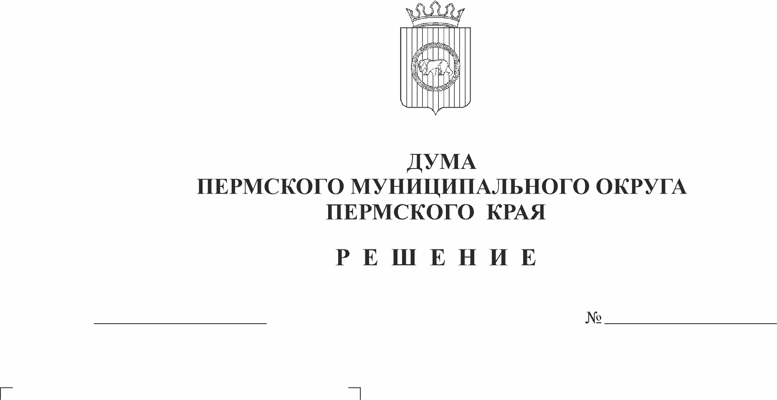
О Соглашении о взаимодействии
между Думой Пермского
муниципального округа Пермского
края и прокуратурой Пермского района
22.12.2022
68-п

Заслушав председателя Думы Пермского муниципального округа Пермского края Д.В. Гордиенко,
Дума Пермского муниципального округа Пермского края РЕШАЕТ:
1. Поддержать Соглашение о взаимодействии между Думой Пермского муниципального округа Пермского края и прокуратурой Пермского района в сфере обеспечения единого правового пространства согласно приложению.
2. Поручить председателю Думы Пермского муниципального округа Пермского края Гордиенко Дмитрию Владимировичу подписать Соглашение от имени Думы Пермского муниципального округа Пермского края.
3. Признать утратившим силу решение Земского Собрания Пермского муниципального района от 23.12.2021 № 286-п «О Соглашении о взаимодействии между Земским Собранием Пермского муниципального района и прокуратурой Пермского района».
4. Настоящее решение вступает в силу со дня его подписания.

Председатель Думы
Пермского муниципального округа Д.В. Гордиенко

Приложение
к решению Думы Пермского
муниципального округа Пермского края
от 22.12.2022 № 68-п

Соглашение
о взаимодействии между Думой Пермского муниципального округа Пермского края и прокуратурой Пермского района в сфере обеспечения единого
правового пространства

г. Пермь « ___ » декабря 2022 г

1.1. Настоящее Соглашение заключено между Думой Пермского муниципального округа Пермского края в лице председателя Гордиенко Дмитрия Владимировича, действующего на основании Устава Пермского муниципального округа и решения Думы Пермского муниципального округа Пермского края от 22.09.2022 № 3-п, и прокуратурой Пермского района в лице прокурора Теплых Александра Валерьевича, действующего на основании Федерального закона «О прокуратуре Российской Федерации», именуемые в дальнейшем Стороны.
1.2. Договаривающиеся Стороны, заключая Соглашение, руководствуются Конституцией РФ, законодательством Российской Федерации и Пермского края.

2. Предмет Соглашения

2.1. В целях укрепления законности и правопорядка в сфере местного самоуправления Стороны будут взаимодействовать по следующим направлениям:
- организация работы по обеспечению верховенства Конституции РФ, единства правового пространства, укрепления законности, защиты прав и свобод человека и гражданина, а также охраняемых интересов общества и государства;
- обеспечение исполнения законодательства, регламентирующего деятельность органов прокуратуры и местного самоуправления, посредством разработки и реализации мероприятий, направленных на предупреждение, выявление и пресечение принятия не соответствующих федеральному и региональному законодательству правовых актов, в том числе наличия в них коррупциогенных факторов;
- достижение конструктивного взаимовыгодного обмена необходимой информацией;
- мониторинг соблюдения прав и законных интересов органов местного самоуправления;
- участие в мероприятиях, организованных и проводимых совместно или одной из Сторон, направленных на повышение правовой грамотности правосознания и правовой культуры;
- разработка совместных мер или оказание содействия в процесс формирования одной из Сторон механизмов реализации задач, ориентированных на сотрудничество между органами прокуратуры и органами местного самоуправления;
- проведение совместных совещаний и консультаций по вопросам укрепления законности.
2.2. Настоящее Соглашение не распространяется на случаи реализации сторонами в отношении друг друга предусмотренных законодательством полномочий.

3. Обязательства сторон

- Взаимное информирование о планах работы по вопросам настоящего Соглашения, проводимых мероприятиях и принятых решениях по проектам нормативных правовых актов, предполагаемых к принятию.
- Взаимное участие председателя, депутатов Думы Пермского муниципального округа Пермского края в конференциях, семинарах, заседаниях комитетов и рабочих групп, круглых столов, коллегий и других мероприятиях по вопросам формирования единого правового пространства.
- Дума Пермского муниципального округа Пермского края в ходе текущей работы направляет в прокуратуру:
- проекты нормативных правовых актов и соответствующих документов, обосновывающих необходимость их издания, для оценки соответствия проекта нормам федерального законодательства, отсутствия в них коррупциогенных факторов не позднее, чем за 10 дней до даты его принятия;
- повестки проведения заседания представительного органа;
- принятые правовые акты не позднее, чем в 10-дневный срок со дня принятия.
Заключения прокуратуры подлежат безусловному рассмотрению порядке, установленном для рассмотрения проектов нормативных правовых актов.
- Рассматривает предложения прокуратуры, направленные в порядке, предусмотренном ст. 9 Федерального закона «О прокуратуре Российской Федерации», о необходимости урегулирования общественных отношений в пределах предоставленных полномочий. О результатах рассмотрения предложения в течение 30 дней сообщают прокурору.
- В установленные сроки рассматривает акты прокурорского реагирования и своевременно приводит незаконные правовые акты в соответствие с федеральным и региональным законодательством.
- Прокуратура:
- изучив представленные проекты, дает заключение о соответствии либо несоответствии их положений федеральному законодательству и в случае наличия замечаний, в том числе по недостаткам юридической техники, не позднее, чем через 10 дней после поступления проектов в прокуратуру, направляет в Думу Пермского муниципального округа Пермского края соответствующее заключение; в случае выявления в проекте нормативного правового акта коррупциогенного фактора прокурор информирует об этом органы местного самоуправления;
- ежегодно информирует Думу Пермского муниципального округа Пермского края о состоянии законности в Пермском районе и предложениях по ее укреплению;
- при необходимости участвует в мероприятиях, проводимых на поднадзорной территории, и направленных на повышение уровня правовой грамотности депутатов (учебно-методические семинары, учебы и т.д.).
3.5. В случае возникновения у Сторон принципиальных разногласий по правовым вопросам, касающимся проектов решений, их урегулирование осуществляется путем проведения согласительных процедур.

4. Действие Соглашения

4.1. Настоящее соглашение заключено на неопределенный срок и вступает в силу с даты его подписания.
4.2. Каждая из сторон может выйти из настоящего Соглашения, письменно уведомив об этом другую сторону не менее чем за три месяца до предполагаемого выхода.
4.3. Заключено в г. Перми в двух экземплярах, имеющих одинаковую юридическую силу, по одному для каждой стороны.

5. Подписи сторон

Председатель Думы Пермского  муниципального округа Пермского края  __________________ Д.В. Гордиенко | Прокурор Пермского района  старший советник юстиции  __________________ А.В. Теплых

